2022優質種苗核心技術暨耐候技術發展研討會

育苗場域驗證結合植物病原檢測技術之整合流程開發
蘇士閔、邱燕欣*、薛道原、張倚瓏、張定霖
行政院農業委員會種苗改良繁殖場

摘要
種子苗生產為農產品產業鏈的重要環節之一，行政院農業委員會種苗改良繁殖場（簡稱種苗場）的核心任務之一係輔導國內種苗產業發展。種苗場近年在豇豆種子、草莓種苗及馬鈴薯種薯等健康種苗生產與驗證工作上，陸續導入 ISO 9001國際品質管理系統；更借鏡美、澳等國行之有年的育苗驗證體系，在原有基礎上，規劃逐步朝「育苗場域五環（包括種苗、人力、介質、水源、環境）驗證」的目標前進，結合既有的育苗生產體系與多年累積的植物病原檢測技術量能，建立接軌先進國家的育苗場域驗證整合流程與示範場域。

關鍵詞：種子苗生產seeds and seedlings production、場域驗證Field verification、健康種苗healthy seed and seedling、植物病原檢測plant pathogens detecting

通訊作者：邱燕欣副研究員兼課長
地址：臺中市新社區大南里興中街6號
電話：04-25825430
傳真：04-25887808
電子信箱：yhchiu@tss.gov.tw

種子苗品質攸關農產品生產管理與消費者安全
種子苗生產為農業活動中農產品生產的一環。農民從生產田區挑選性狀良好的植株繼而採種，週而復始。種苗的重要性與對其品質的要求從農耕古諺「壯苗五成收」即可窺知。工業革命後帶動大規模種植的農業革命，大面積種植品質均一的農產品需求，帶動種子產業的興起。1945年起臺灣農業部門致力於糧食作物，如水稻、玉米、高粱、大豆、與花生等作物的育種繁殖，除了供應優良種子及種苗之外，也建立了臺灣的良種繁殖制度。1960年開始，臺灣採種農戶因具備生產F₁一代雜交品種的能力，歐、美、日等種子公司紛來臺灣委託採種，初期家庭式、小規模的採種產業，逐漸轉型為專業化及企業化經營，當時臺灣也曾有採種王國美譽。直到1980年後期，臺灣本土採種企業因氣候影響、勞力支出成本提高等因素，陸續將採種基地移至他國生產（周等，2005；林，2003）。
目前臺灣蔬菜生產所需種子超過9成為國外輸入，國際種子市場的高度競爭，除體現在品質、市場需求及價格外，近年國際上為嚴防境外移入的重要病原，全球各個國家在種子苗進出口檢疫規定上多漸趨嚴格，使得國內農產品生產鏈也可能因此間接受到影響（圖1）。
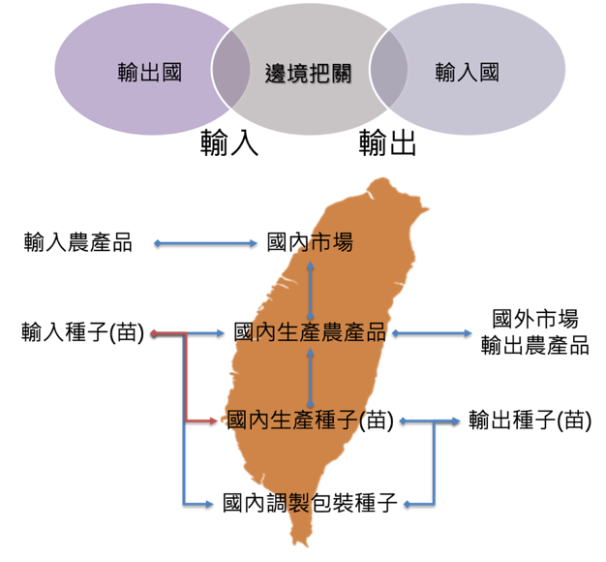
圖1、臺灣農產品與種苗生產及輸出入示意圖。
Fig. 1. The schematic diagram for export and import of MIT agricultural products and seeds/seedlings.

而育苗產業的興起，得從穴盤育苗說起。臺灣育苗產業初期以人工露天播種，再以土拔苗型態供應蔬菜種苗。1960年代美國開始以穴盤育苗，改變了傳統蔬菜生產和種植制度，臺灣也於1980年代引入蔬菜育苗技術，自1990年開始輔導設置蔬菜育苗場。2019年安氏等人進行臺灣地區蔬菜育苗產業調查與分析，農糧署登錄在案的117家育苗業者，以十字花科、茄科及葫蘆科穴盤苗生產業者比例最高，且多採用機械播種（安等，2020）。除了採用有性繁殖的種子作為育苗材料外，組織培養苗量化技術提升，藉由組織培養大量生產的種苗種類，如香蕉、草莓及葡萄等，也日益增加，豐富了育苗場的分工樣態（圖2）。
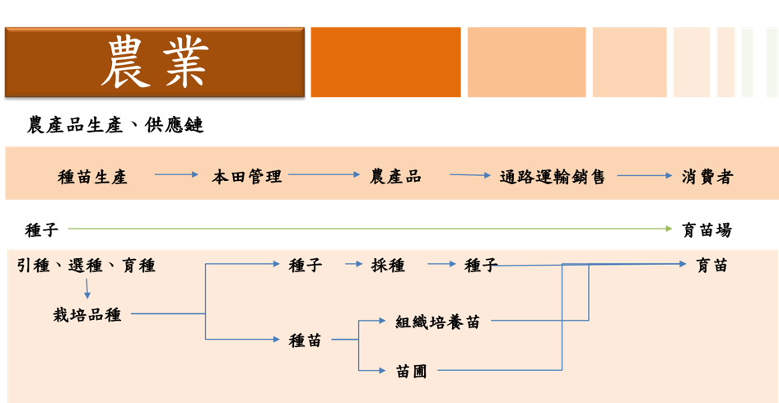
圖2、農業鏈中育苗場的分工樣態複雜化。
Fig. 2. The division of work makes types of nursery complicated.

育苗場的專業化，鏈結了種子公司與農產品生產者，在產業分工上達到專業與獨立，但在農產品生產上仍然屬於一共同體，通力合作將最終的優質農產品交到消費者手中，產業上下游才得以達到共贏的局面（圖3.）。
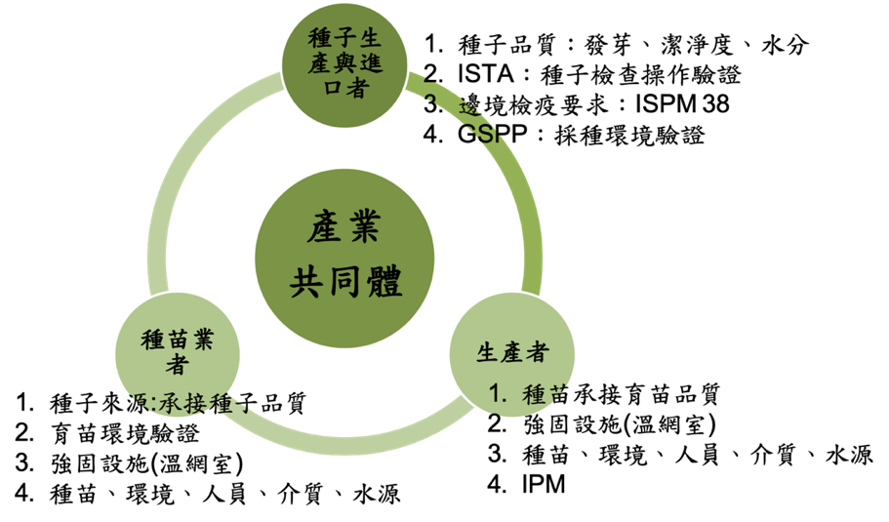
圖3、育苗場（種苗業者）與農民、種子公司為產業共同體。
Fig. 3. Nurseries, farmers and seed companies form an industrial community.
而技術性較高的嫁接苗生產業者及種苗供應比例均年年攀升。例如西瓜嫁接苗，儘管無官方統計資料，然而依照田間栽種狀況推估，西瓜栽培應用嫁接苗比例已達到90%以上（陳與錢，2017）。嫁接苗有術後癒合照顧需求，因此嫁接苗業者在投入育苗產業時即需要投資溫網室搭設來確保生產品質。農委會鑒於健康種苗的重要性，自2020年起由農糧署執行的設施型農業計畫也擴大納入種苗產業。2017年農委會為因應極端天氣對農業生產的影響，開始推動設施型農業計畫，計畫起始主要輔導農友由露天栽種轉為進入強固型溫網室設施栽培，補助項目包括加強型水平棚架網室、簡易式塑膠布溫網室及結構型鋼骨溫網室等設施，期降低災害風險並提升生產效能。而將種苗產業納入設施型農業計畫補助對象，除考慮技術要求外，也考量育（種）苗業者同受全球氣候變遷影響。季節性的劇烈氣象，如登陸颱風減少、降水型態改變、下雨集中或短時強降雨，抑或乾旱等極端天氣事件的發生，對各級農業生產皆造成重大影響，升高了農業從業人員的收益風險（張與王，2008；黃，2020）。
設施栽種相較於開放田區，原則上可避免不良環境與氣候的影響及減少病蟲害的發生。然而封閉式的設施環境同時也缺乏天敵進入，如果封閉式設施栽培過程中，無論是藉由受污染的種子苗或其他途徑攜入病原或害蟲，導致設施內作物病害發生，反而可能比在開放田區更難以控制。因此封閉式溫網室栽培模式，更須注意其種子苗品質（黃，2016）。

育苗場域驗證制度推動之必要性
國內健康種苗制度由動植物防疫檢疫局主管，目前有納入植物種苗疫病蟲害驗證的作物包含有草莓、香蕉、馬鈴薯、百香果、柑桔、甘藷、採筍竹及豇豆等，本制度以終端產品驗證（end-point product certification system）為其核心，然而國內其他主要蔬果（如茄果及瓜果類）之育苗場均仍未有育苗圃管理驗證制度導入（徐與陳，2011）。國內行之有年的食品安全管制系統（Hazard Analysis and Critical Control Point, HACCP）係以系統化的食品生產評估行動，針對生產過程中食品危害可能性高的生產環節訂定重要管制點（critical control point, CCP），建立有效可控的管理措施，以預防不安全食品危害健康情形發生。仿效HACCP的管制系統體現在健康種子苗管理上將有助於提升國內的育苗產業（圖4）。吳氏等人於2017年曾向種苗業者介紹國際上健康種苗的起源，包含荷蘭發展種球驗證制度與優良種子（苗）操作標準（Good Seed and Plant Practices, GSPP）等，帶給業界改進生產鏈流程管理的核心概念，也以番茄種苗為優先踏出第一步，嘗試建立臺灣番茄優良育苗場驗證制度。
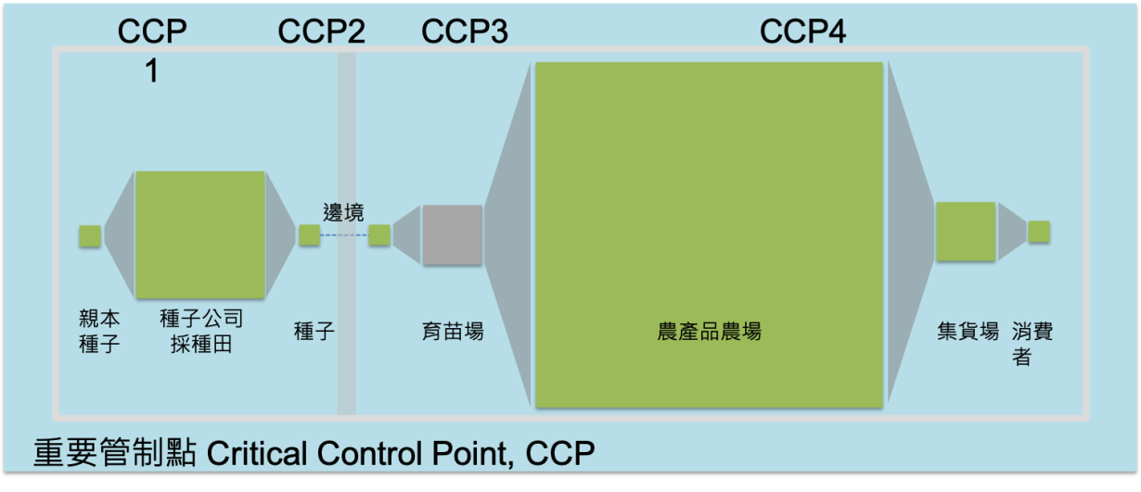
圖4、種子供應、種苗生產串連本田農產品生產之風險管理評估示意圖。
Fig. 4. The schematic diagram of risk management and assessment for seeds supply, seedlings production and agricultural products production.

他山之石－參考美、澳、南非之苗圃系統驗證制度
美國苗圃系統驗證制度（Systems Approach for Nursery Certification, SANC）
SANC為美國各州州政府、美國農業部和美國園藝研究機構（私人）三方合作，基於實現國家植物監管認證所建立，以美國各州種苗在州際運輸植物，以系統驗證取得終端產品品質共識。主要以HACCP制度為概念，在苗圃設施進行特定風險評估（Facility-specific risk assessment），設置關鍵控制點（crucial control point）並配套提出風險緩解措施（Risk mitigation measures），在各項管理措施設置作業程序及記錄本（Facility manual），以供內部及外部的查核（internal and external audits）。SANC網站資料顯示，2021年美國近20個申請案。申請者在州立農業單位協助下，與執行驗證的田間檢查人員完成包括：（1）申請、（2）進入驗證前會議、（3）生產風險評估、（4）作業手冊擬定計畫、（5）計畫執行稽核及（6）SANC證實等六個步驟（圖5）。SANC苗圃風險管理的重要管控點包括：繁殖材料、栽培介質、栽培容器、種植地點、材料運輸模式、水、人員操作方法、病蟲害管理、人員訓練（包括田間衛生及病蟲害防治技術）、活動紀錄表單、廢棄物管理以及避免人員攜入病蟲害的執行措施。
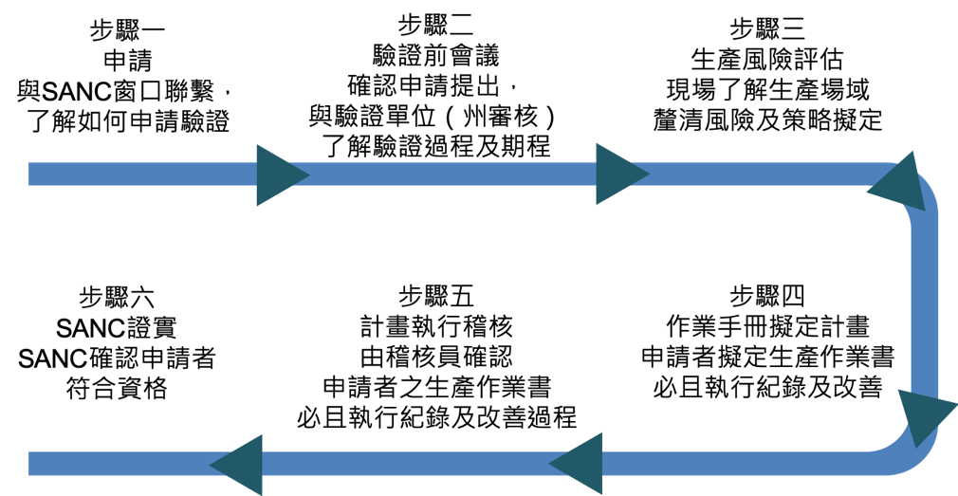
圖5、美國SANC苗圃驗證六步驟。
Fig. 5. The six steps for SANC.

澳洲育苗產業認證系統（Nursery Industry Accreditation Scheme Australia, NIASA）
澳洲綠色生活產業協會（Greenlife Industry Australia, GIA）是澳洲苗木生產和零售苗圃生產者（團體或個人）組成的協會。NIASA前身為苗圃生產農場管理系統（the Nursery Production Farm Management System），自1994年推出，是澳洲苗圃的最佳管理 （Best management practice, BMP）的實踐系統（圖6.）。GIA推行的澳洲植物生產標準 （the Australian Plant Production Standard, APPS）包含三大項目的操作指南，分別為：NIASA最佳管理實踐（NIASA BMP MANUAL）、環境和自然資源管理系統（ECOHORT BMP MANUAL）以及農場植物保護和生物安全計劃（BIOSECURE HACCP MANUAL）。在澳洲各省的苗圃和園藝業 （Nursery & Garden Industry, NGI's）機構與GIA合作提供服務，促進和支持企業獲得澳洲生產苗圃、綠色生活市場等相關驗證。根據第八版最佳管理實作指引（NIASA Best Management Practice Guidelines, 2019發行）內文，分做4個主要章節包括：育苗苗圃的植物衛生管理（crop hygiene）、作物管理操作細項 （Crop Management Practices）、設施環境管理（General Site Management）以及水源管理操作（Water management）。目前NIASA對鱷梨、香蕉苗、景觀樹與澳洲堅果也已建立了苗圃操作執行標準。
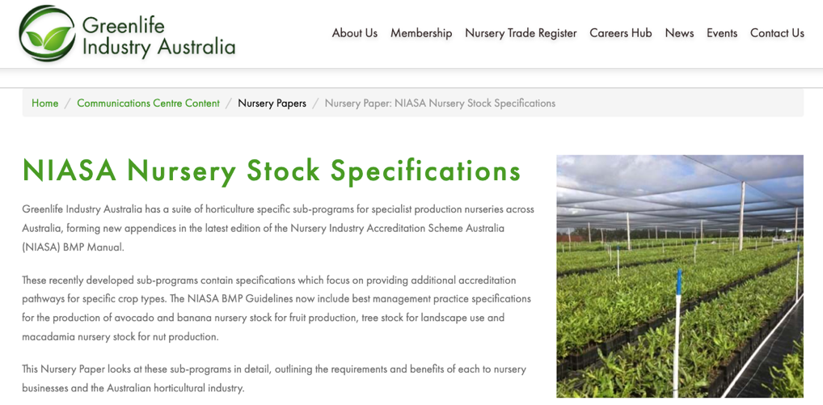
圖6、澳洲NIASA苗圃驗證網頁訊息。
Fig. 6. The information on the website of NIASA.

南非種苗生產協會育苗驗證系統（Nursery Certification Scheme of Seedling Growers Association of South Africa, SGASA）
南非種苗生產協會（Seedling Growers Association of South Africa, SGASA）創始於1981年，2001年師法澳洲的NIASA並依據南非植物改良法（the South African Plant Improvement Act）建立南非育苗驗證系統，除了讓加入驗證系統的會員能夠得到團隊協助，提升種苗生產技術，了解重要植物病害防治的正確資訊，確保SGASA會員的種苗生產品質。近年來SGASA也積極尋求與國際種苗驗證系統（如Eurogap）接軌。SGASA種苗驗證文件共分為20個章節，其中囊括了水、介質、容器（盆缽）、種子儲藏、播種紀錄、播種室管理、發芽室管理、繁殖技術、栽培環境（生產設施、遮蔭房、植物展示房、防蟲網和露天種植）、土耕育苗系統、農業化學藥劑使用與管理、外部移入種苗管理、出貨管理產品品質、健康和安全、行政和財務管控、勞工管理以及重要種苗病害Fusarium circinatum與Phytophthora capsici/Ph. cinnamomi的管理紀錄表。稽核員會針對上述稽核項目進行評分並決定是否可通過稽核，通過稽核者可獲頒驗證合格證書。

以瓜類種苗生產為例－解構育苗過程，應用五環要素進行關鍵品質管理，取代終端產品驗證
設施內蔬菜種苗生產，通常以旬（10天）為時間單位，單位面積的週轉率非常快，若以終端種苗產品為驗證標的，單批驗證的品質確認效益低，易因申請、檢查、填表確認等行政程序耗時，導致無法及時開立驗證報告，失去產品驗證效益，故短期種苗的生產苗圃應以生產系統管理為佳。
以瓜類種苗生產來看（圖7），實生苗產程可切割成三階段：事前資材準備、植栽照顧及出貨準備。若為嫁接苗產程，則需增加嫁接前（接穗與根砧植株嫁接適期安排）、中（嫁接操作）、後期（癒合恢復期）等管控步驟。如以實生苗產程為例，將驗證管控點納入生產流程（圖8），需包括（1）事前準備：需了解作物品種（系）特性，及該批次種子是否具有重要種傳病害輸入檢疫證明或批次檢定報告書，藉此了解重要瓜類種傳病害的罹染風險。（2）種植前種子處理，以去除污染種子之真菌或細菌病原，降低病害發生風險。（3）栽種期間需進行病蟲害監測與管理，例如利用黃色或藍色黏蟲紙監測小型害蟲的發生與密度，或目視觀察是否出現葉部病徵。（4）出貨與包裝間利用黃色或藍色黏蟲紙進行害蟲監測。除了種子苗（繁殖體）上的重要病原監控，栽種期間必須維護環境的封閉性，避免因人為因素將病原攜入栽種區。上述各項影響因子可歸納為五環，包括種子苗（繁殖體）管理、人員管理、水源管理、介質管理、環境管理等，各環可再依各項細節展開成為完整標準作業流程，以利執行人員依循操作（圖9）

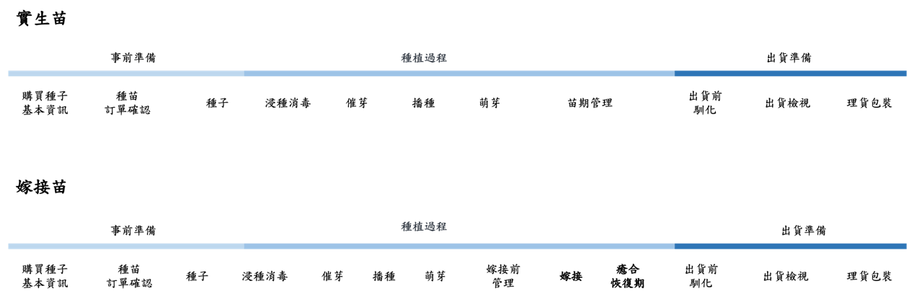
圖7、瓜類種苗生產流程。
Fig. 7. The process of cucurbit seedlings production.

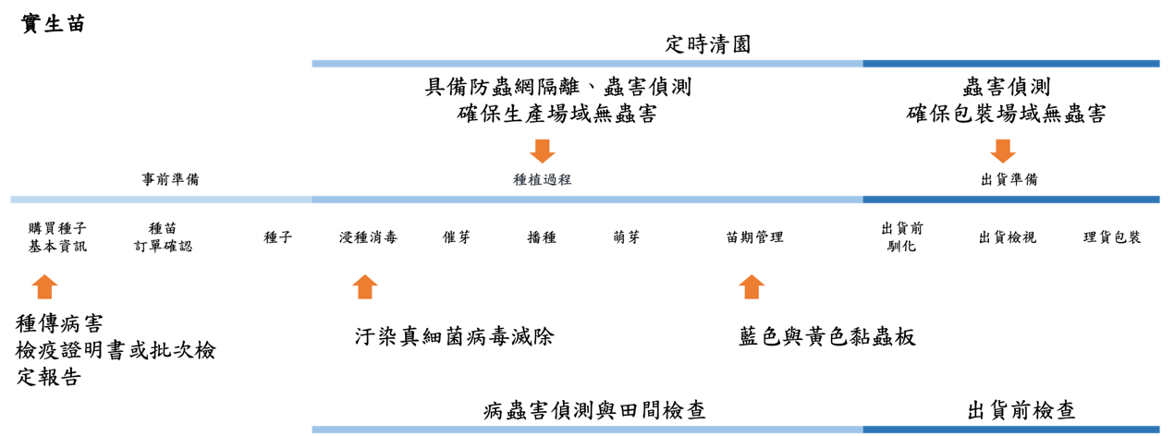
圖8、瓜類種苗生產流程-驗證管控點。
Fig. 8. The process of cucurbit seedlings production with critical control points.

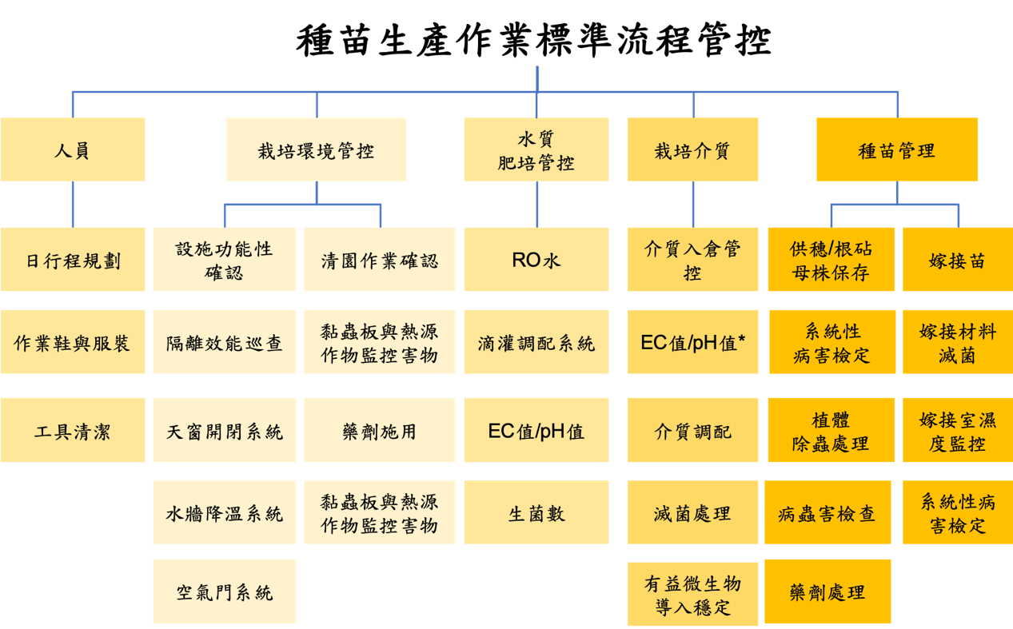
圖9、種苗生產之五環管理展開圖。
Fig. 9. The expanded diagram of five-rings management for seedlings production.

全球貿易對種子苗健康之重視
國際上蔬菜種子出口在過去十年（2008-2017）的貿易量達到 100 億美元 （OECD, 2018）。種子（苗）是國際認定的重要病害傳播途徑（Dutta et al., 2013）。國際種子貿易加速了植物病害傳播（Bebber et al., 2014）。真菌、細菌、病毒、類病毒及線蟲等病原微生物都可能通過種子途徑進行傳播，受污染的種子依病原微生物存在部位可分為三類：種胚、種胚外的胚乳或種皮及外部污染。全球約90% 的糧食作物是用種子種植的，而全球農作物因植物病害損失產量達12%（Agarwal and Sinclair, 1996）。目前，各國植物保護組織 （National Plant Protection Organizations, NPPOs） 採用第38號國際植物檢疫措施標準-國際種子運輸 （ISPM 38-International Seed Movement） 作為識別和管理與國際種子運輸相關有害生物風險的指南。 ISPM 38 是通過將各種措施整合為一個系統的有害生物風險管理原則（IPPC, 2017）。此外，國際種子聯盟（International Seed Federation, ISF）管制有害生物清單資料庫是各國種子協會和種子產業的重要資源，ISF支持協會與業者積極與其所在國家的植物保護組織合作。ISF 管制有害生物清單資料庫是發展種子健康和促進貿易的基礎，公開於網站的ISHI-veg中包含可應用於邊境檢疫的種子苗傳播病原檢測方法，針對國際貿易上重要蔬菜種子，包括茄科（番茄、辣椒、甜椒）、葫蘆科以及豆類等，整合國際上經不斷驗證的學術資料，公告許多種傳病害檢定技術。以檢測技術區分，包含有：
利用濕濾紙（Blotter）或培養基（Agar medium）分離及觀察病原菌、種子播種後觀察苗期病徵的Grow-out test、以種子萃取液塗佈或序列稀釋塗佈（Plating, Dilution plating）培養觀察菌落特徵、核酸分子檢定（Confirmation PCR, Seed extract qPCR, Identification qPCR）、血清檢定（ELISA, Confirmation ELISA）、接種致病性測試（Pathogenicity assay, Bioassay）等，可應用於70餘種的植物病原檢測（表一）。

表1、ISHI-veg植物病原檢測方法一覽表。
Table 1. The list of plant pathogens detecting methods from ISHI-veg.
Method | Detection Target | Crop
Blotter | Phoma lingam | Brassica spp.
Blotter | Alternaria dauci | Daucus carota
Blotter | Alternaria radicina | Daucus carota
Blotter | Septoria apiicola | Apium graveolens
Blotter | Verticillium dahliae | Spinacia oleracea
Grow-out | Pseudomonas syringae | Cucurbita pepo
Sweat box grow-out | Acidovorax valerianellae | Valerianella locusta
Sweat box grow-out | Acidovorax citrulli | Cucumis melo
Plating | Phoma lingam | Brassica spp.
Plating | Alternaria dauci | Daucus carota
Plating | Alternaria radicina | Daucus carota
Plating | Verticillium dahliae | Spinacia oleracea
Plating | Pseudomonas syringae | Cucurbita pepo
Dilution plating | Pseudomonas savastanoi pv. phaseolicola | Phaseolus vulgaris
Dilution plating | Xanthomonas axonopodis pv. phaseoli | Phaseolus vulgaris
Dilution plating | Xanthomonas axonopodis pv. phaseoli var. fuscans | Phaseolus vulgaris
Dilution plating | Xanthomonas campestris pv. campestris | Brassica spp.
Dilution plating | Xanthomonas campestris pv. raphani | Brassica spp.
Dilution plating | Xanthomonas hortorum pv. carotae | Daucus carota
Dilution plating | Pseudomonas syringae pv. pisi | Pisum sativum
Dilution plating | Xanthomonas spp. | Capsicum annuum
Dilution plating | Xanthomonas spp. | Solanum lycopersicum
Dilution plating | Clavibacter michiganensis subsp. michiganensis | Solanum lycopersicum
Confirmation PCR | Xanthomonas campestris pv. campestris | Brassica spp.
Confirmation PCR | Acidovorax valerianellae | Valerianella locusta
Seed extract qPCR | Xanthomonas campestris pv. campestris | Brassica spp.
Seed extract qPCR | Xanthomonas campestris pv. raphani | Brassica spp.
Seed extract qPCR | Candidatus Liberibacter solanacearum | Daucus carota
Seed extract qPCR | Acidovorax citrulli | Cucurbitaceae
Seed extract qPCR | Tomato brown rugose fruit virus | Capsicum annuum
Seed extract qPCR | Tomato brown rugose fruit virus | Solanum lycopersicum
Seed extract qPCR | Clavibacter michiganensis subsp. michiganensis | Solanum lycopersicum
Seed extract qPCR | Pospiviroids | Solanum lycopersicum
Identification qPCR | Xanthomonas axonopodis pv. phaseoli | Phaseolus vulgaris
Identification qPCR | Xanthomonas axonopodis pv. phaseoli var. fuscans | Phaseolus vulgaris
Identification qPCR | Xanthomonas campestris pv. campestris | Brassica spp.
Identification qPCR | Xanthomonas campestris pv. raphani | Brassica spp.
Identification qPCR | Xanthomonas hortorum pv. carotae | Daucus carota
Identification qPCR | Pseudomonas syringae pv. pisi | Pisum sativum
Identification qPCR | Xanthomonas spp. | Capsicum annuum
Identification qPCR | Clavibacter michiganensis subsp. michiganensis | Solanum lycopersicum
Identification qPCR | Xanthomonas spp. | Solanum lycopersicum
ELISA | Cucumber green mottle mosaic virus | Cucurbitaceae
ELISA | Melon necrotic spot virus | Cucurbitaceae
ELISA | Squash mosaic virus | Cucurbitaceae
ELISA | Lettuce mosaic virus | Lactuca sativa
ELISA | Pea seed-borne mosaic virus | Pisum sativum
ELISA | Pea early browning virus | Pisum sativum
ELISA | Tobamoviruses | Capsicum annuum
ELISA | Tobamoviruses | Solanum lycopersicum
ELISA | Pepino mosaic virus | Solanum lycopersicum
Confirmation ELISA | Pepino mosaic virus | Solanum lycopersicum
Pathogenicity assay | Pseudomonas savastanoi pv. phaseolicola | Phaseolus vulgaris
Pathogenicity assay | Xanthomonas axonopodis pv. phaseoli | Phaseolus vulgaris
Pathogenicity assay | Xanthomonas axonopodis pv. phaseoli var. fuscans | Phaseolus vulgaris
Pathogenicity assay | Xanthomonas campestris pv. campestris | Brassica spp.
Pathogenicity assay | Xanthomonas campestris pv. raphani | Brassica spp.
Pathogenicity assay | Xanthomonas hortorum pv. carotae | Daucus carota
Pathogenicity assay | Septoria apiicola | Apium graveolens
Pathogenicity assay | Acidovorax citrulli | Cucumis melo
Pathogenicity assay | Pseudomonas syringae pv. pisi | Pisum sativum
Pathogenicity assay | Xanthomonas spp. | Capsicum annuum
Pathogenicity assay | Pseudomonas syringae | Cucurbita pepo
Pathogenicity assay | Clavibacter michiganensis subsp. michiganensis | Solanum lycopersicum
Pathogenicity assay | Xanthomonas spp. | Solanum lycopersicum
Bioassay | Tobamoviruses | Capsicum annuum
Bioassay | Tobamoviruses | Solanum lycopersicum
Bioassay | Tomato brown rugose fruit virus | Capsicum annuum
Bioassay | Tomato brown rugose fruit virus | Solanum lycopersicum
Bioassay | Pepino mosaic virus | Solanum lycopersicum

重要種子苗傳播性病原檢定標準方法開發與建立
種苗場近十年在植物病原檢測方面，於符合國際ISO17025檢測實驗室規範的TAF認證實驗室與ISTA認證實驗室下，已建立超過三十項植物病原檢測作業流程並對外提供檢測服務（表2），其中多項以種子傳播病原菌為對象之檢測方法已由動植物防疫檢疫局公告。初期建立之檢測作業流程已於106年至107年間於相關研討會上發表，後續亦於多場以種苗業者為對象之農民學院課程中宣導。近3~4年間，種苗場依據防檢局提供之檢疫資料與種苗業者回饋意見，持續建立重要種傳病原檢測作業流程，病原對象如十字花科細菌性斑點病菌（Xanthomonas campestris pv. raphani, Xcr）與多種假單胞桿菌屬（Pseudomonas spp.）病原細菌等。

表2、種苗場TAF認證實驗室植物病原檢測案件統計情形
Table 2. The statistical table for cases of plant pathogens detecting by TSIPS TAF accredited laboratory.
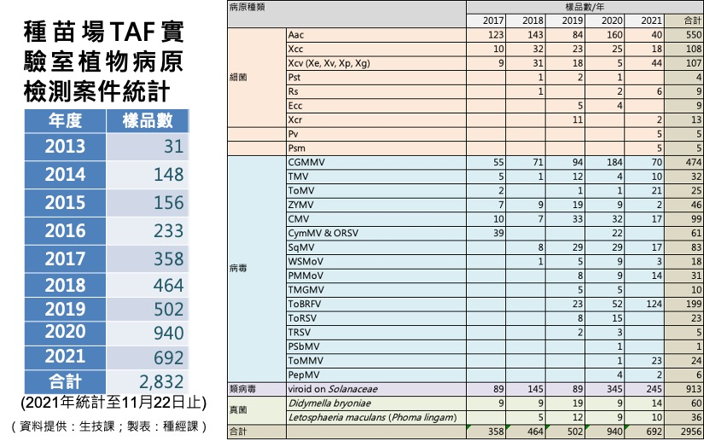

十字花科細菌性斑點病菌檢測作業流程之建立
十字花科細菌性斑點病菌（Xanthomonas campestris pv. raphani, Xcr），除可危害甘藍、青花菜、花椰菜等十字花科作物外，寄主範圍尚包含葫蘆科作物、番茄及大豆等。Xcr可殘存於種子內部及表面成為主要初次感染源，在苗期即可造成明顯病徵導致育苗場嚴重損失。Xcr為短桿狀，具一極生鞭毛。病菌經植株傷口或氣孔侵入、感染，再形成病斑。本病發生適溫為24-30℃，雨水期為主要傳播季節，藉雨水飛濺可造成嚴重為害。本病除可由罹病種子傳播，也可經田間餘留的病株或其他中間寄主成為下一季之感染源。主要病徵在葉片，初呈0.1-0.2公分大小之圓形斑點，周圍無黃暈，斑點中間灰色，漸變薄似紙質化，終至破裂，病斑多時會導致葉片捲曲皺縮，多數病斑癒合時呈現較大的壞疽斑，最後葉片轉為乾枯，葉脈若感染呈橢圓形斑點，外圍黑色，病斑不沿葉脈進展，僅以斑點型存在。種苗場建立之檢測作業流程（圖10）利用專一性引子對Xcr 14f/14r與Xcc （黑腐病菌X. campestris pv. campestris） 2f/2r同時進行聚合酶鏈鎖反應，可以同時並分別檢測出Xcr與Xcc，搭配前置之種子萃取與半選擇性培養基（FS與mCS20ABN）等步驟，可達到國際要求之活菌確認與處理樣品量10,000-30,000粒種子。

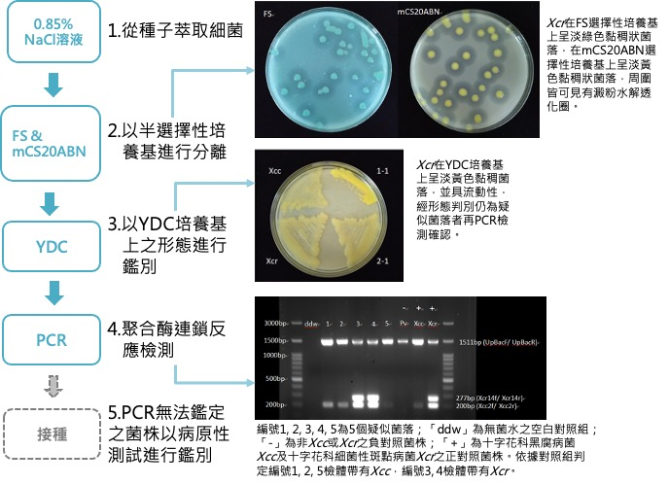
圖10、十字花科細菌性斑點病菌檢測作業流程圖。
Fig. 10. The flow chart of detecting procedure for Xanthomonas campestris pv. raphanin.

假單胞桿菌屬植物病原細菌檢測作業流程之建立
Pseudomonas spp.中許多種（species）之寄主範圍廣泛，能危害十字花科、茄科、葫蘆科、豆科及菊科等多種重要蔬菜或花卉作物，會導致寄主植物葉片斑點或畸形、莖部壞疽、苗枯及花枯等病徵，且可能造成重大經濟損失，是植物病原細菌中相當重要的一個類群。Pseudomonas spp.屬於革蘭氏陰性細菌、好氧、具鞭毛，目前在國內有紀錄的Pseudomonas病原細菌包含有P. cichorii （Pc）、P. syingae pv. averrhoi、P. viridiflava （Pv）、P. savastanoi pv. glycinea、P. syringae pv. mori、P. syringae pv. syringae、P. syringae pv. sesami、P. syringae pv. tomato （Pst）等（台灣植物病害名彙第五版，2019）。而其傳播途經除了藉由雨水、媒介昆蟲等經傷口或氣孔等自然開口入侵外，已有多種Pseudomonas病原細菌被證實可藉由種子傳播（seed-borne）成為田間的初次感染源。部分國家或地區對於我國出口種子要求必須經檢測確認無攜帶Pst、Pv、Pc、P. syringae pv. maculicola （Psm）與P. amygdali pv. lachrymans （Pal, syn. P. syringae pv. lachrymans）等病原細菌方得獲准輸入。其中Psm與Pal實際上未見國內有疫情發生，但因部分國外資料顯示台灣曾有發現紀錄而被納入檢疫要求，此事目前仍有待研究人員進一步調查釐清。為協助產業發展與檢疫檢測工作，種苗場針對Pst、Pv、Pc、Psm與Pal等5種Pseudomonas屬病原細菌建立檢測作業流程（圖11），利用磷酸緩衝溶液進行病原萃取，PCR檢測步驟則測試出5組專一性引子對，包含MM5F / MM5R（偵測Pst）、20F / 20R（偵測Pv）、SfL1 / SfR2（偵測Pc）、cflF / cflR（偵測Psm與Pst）、PalF / PalR（偵測Pal），並以廣效性引子對UpBacF/ UpBacR為內控制組，完成最佳反應條件測試。

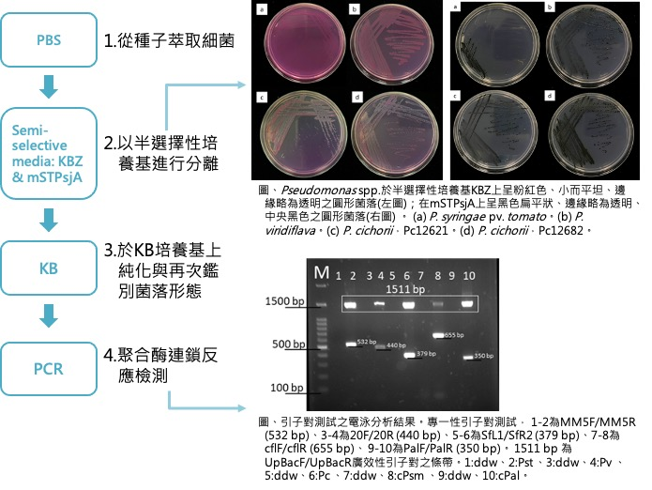
圖11、假單胞桿菌屬植物病原細菌檢測作業流程圖。
Fig. 11. The flow chart of detecting procedure for plant pathogens of Pseudomonas spp.

結語
種苗場是肩負國內種苗技術開發與輔導種苗產業發展的主責機關。種苗場具備優質種苗與健康種苗生產的人力資源、硬體設備及實務經驗，在前述基礎下，考量國內產業遭遇問題，種苗場規劃逐步建立育苗場域五環（包括種苗、人力、介質、水源、環境）驗證的系統，結合既有的種苗生產管理體系與充沛的植物病原檢測技術量能建立接軌先進國家的育苗場域驗證整合流程與示範場域。本文期達到拋磚引玉之效，提供產、官、學各界思考國內種苗生產的未來趨勢。

誌謝
本文部分工作項目承蒙防檢局計畫經費支持；感謝中興大學植物病理學系鄧文玲教授、鳳山熱帶園藝試驗分所植物保護系許秀惠研究員兼系主任、臺南區農業改良場植物保護研究室吳雅芳副研究員、農業試驗所植物病理組蔡佳欣博士等前輩提供試驗菌株與計畫執行建議；感謝種苗場病理室與種子健康檢查室王慧如、連珮君、江筱曄、白欣茹、陳姿瑜、陳薏瑤、楊昕蓉等同仁在試驗工作上的投入。感謝種苗場生物技術課TAF認證實驗室檢測案件資料提供。

參考文獻
安志豪、劉明宗、張勝智、張倚瓏、陳思吟、陳尚謙、劉卓翰、曾馨儀。2020。108 年臺灣地區蔬菜育苗產業現況調查與分析。種苗科技專訊 110：9-13。
吳雅芳、陳昇寬、鍾瑞永、鄭安秀。2017。健康番茄種苗生產驗證規範設立及運作。2017種苗產業發展新趨勢研討會專刊。P25-32。
周明燕、孫永偉、張惠如、周佳霖、陳哲仁、鍾文全。2015。以商業模式工具提升蔬菜種子企業供應鏈效能。種苗科技專訊 89:10-14。
林美瑄。2003。蔬菜種子產業變遷與輔導。植物種苗5(2):1-10。
徐孟豪、陳保良。2011。臺灣植物健康種苗驗證體系推動之歷程與展望。農業生技產業季刊 25:13-15。
張致盛、王念慈。2008。全球暖化趨勢對臺灣果樹生產之影響。作物、環境與生物資訊 5:196-203。
許秀惠、申屠萱、林俊義。2006。細菌性葉斑病菌Pseudomonas cichorii專一性引子之開發。植物病理學會刊 15(4):275-285。
陳葦玲、錢昌聖。2017。蔬菜嫁接苗產業現況。頁1-6。行政院農業委員會臺中區農業改良場技術專刊第196期 蔬菜嫁接苗生產及機械應用技術。72頁。彰化，臺灣。
黃子彬。2010。全球氣候變遷對台灣果樹產業之影響與因應對策。頁1-25。2010年宜蘭地區果樹產業發展研討會專刊。行政院農業委員會花蓮區農業改良場出版。138頁。花蓮，臺灣。
黃晉興。2016。設施作物之病害管理。頁18-31。2016 設施蔬果病蟲害管理暨安全生產研討會論文集。行政院農業委員會農業試驗所出版。115頁。臺中，臺灣。
鄭玉磬。2011。從農場到餐桌政府為農產品安全把關。農政與農情第229期。https://www.coa.gov.tw/ws.php?id=23875
Agarwal, V. K. and Sinclair, J. B. 1996. Principles of Seed Pathology, Second Edition. CRC Press, Boca Raton, FL. 560 pp.
Bebber, D. P., Holmes, T. and Gurr, S. J., 2014. The global spread of crop pests and pathogens. Global Ecol. Biogeogr. 23: 1398-1407.
Dutta B., Block C.C., Stevenson K.L., Hunt Sanders F.,Walcott R.R., Gitaitis R.D. 2013. Distribution of phytopathologenic bacteria in infested seeds. Seed Science and Technology 41:383-397.
Heydari, A., Khodakaramian, G., and Zafari, D. 2012. Characterization of Pseudomonas viridiflava causing alfalfa root rot disease in Hamedan province of Iran. J Plant Pathol Microbiol 3: 135.
International Seed Testing Association. 2019. International Rules for Seed Testing Chapter 7: Validated Seed Health Testing Methods. 7-019a: Detection of Xanthomonas campestris pv. campestris in Brassica spp. seed. 20pp. Switzerland.
IPPC. 2017. International Standards for Phytosanitary Measures. ISPM 38: International Movement of Seed. International Plant Protection Convention FAO, Rome. 19 pp.
ISF. 2017. Imports of seed for sowing by country – Calendar year 2015, http://259970.vserv2152.swisslink.ch/wpcontent/uploads/2017/06/Seed_Import_2015.pdf （accessed on 27 July 2017）.
Leu, Y. S., Deng, W. L., Yang, W. S., Wu, Y. F., Cheng, A. S., Hsu, S. T. and Tzeng, K. C. 2010. Multiplex polymerase chain reaction for simultaneous detection of Xanthomonas campestris pv. campestris and X. campestris pv. raphani. Plant Pathol. Bull. 19: 137-147.
Wu, Y.F., Chen, S.C., Huang, S.H. and Cheng, A.S. 2007. First report of bacterial leaf spot disease of crucifers caused by Xanthomonas campestris pv. raphani in Taiwan. Plant Pathol. Bull. 16: 87-90.
Li, L., Yuan, L., Shi, Y., Xie, X., Chai, A., Wang, Q. and Li, B. 2019. Comparative genomic analysis of Pseudomonas amygdali pv. lachrymans NM002: Insights into its potential virulence genes and putative invasion determinants. Genomics 111: 1493-1503. doi:10.1016/j.ygeno.2018.10.004
OECD. 2018. Concentration in Seed Markets: Potential Effects and Policy Responses. OECD Publishing. Paris. https://doi.org/10.1787/9789264308367-en.
Syngenta. 2016. Our industry 2016. Rep. Syngenta. Basel, Switz. https://www.syngenta.com/sites/syngenta/files/GRI/our-industry-syngenta.pdf
Turroni, F., Marchesi, J. R., Foroni, E., Gueimonde, M., Shanahan, F., Margolles, A., and Ventura, M. 2009. Microbiomic analysis of the bifidobacterial population in the human distal gut. The ISME journal 3: 745-751.
Zaccardelli, M., Spasiano, A., Bazzi, C. and Merighi, M. 2005. Identification and in planta detection of Pseudomonas syringae pv. tomato using PCR amplification of hrpZ Pst. European Journal of Plant Pathology. 111: 85-90.
Zhao, Y., Damicone, J. P. and Bender, C. L. 2002. Detection, Survival, and Sources of Inoculum for Bacterial Diseases of Leafy Crucifers in Oklahoma. Plant Dis. 86: 883-888. doi:10.1094/pdis.2002.86.8.883

參考網站
The Systems Approach to Nursery Certification (SANC) Program: https://sanc.nationalplantboard.org/
Australian Plant Production Standard (APPS): https://nurseryproductionfms.com.au/.
Greenlife Industry Australia: https://www.greenlifeindustry.com.au/nursery-trade-register
NIASA BEST MANAGEMENT PRACTICE GUIDELINES: https://nurseryproductionfms.com.au/wp-content/uploads/2020/04/NIASA-Guidelines-8th-Edition-2019_Preview.pdf

